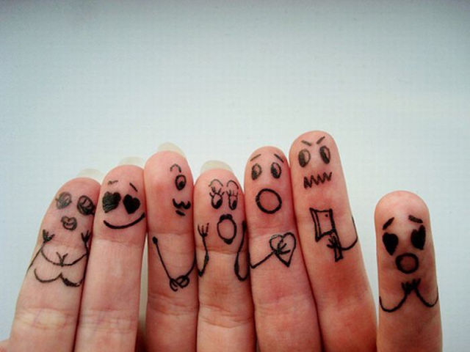

Пальчиковая гимнастика для детей в стихах.
44

Пальчиковая гимнастика в стихах и пальчиковые игры не только влияют на развитие речи, но прелесть их еще и в том, что они мгновенно переключают внимание малыша с капризов или нервозности на телесные ощущения – и успокаивают. Это прекрасное занятие, когда ребенка больше нечем занять (например, в дороге или в очереди).
Влияние мануальных (ручных) действий на развитие мозга человека было известно еще во II веке до нашей эры в Китае. Специалисты утверждали, что игры с участием рук и пальцев типа нашей «Сороки-белобоки» помогают найти гармонию в тандеме тело - разум, поддерживают мозговые системы в превосходном состоянии. На основе подобных рассуждений японский врач Намикоси Токудзиро создал оздоравливающую методику воздействия на руки. Он утверждал, что пальцы наделены большим количеством рецепторов, посылающих импульсы в центральную нервную систему человека. На кистях рук расположено множество аккапунктурных точек, массируя которые можно воздействовать на внутренние органы, рефлекторно с ними связанные. По насыщенности аккапунктурными зонами кисть не уступает уху и стопе. Так, например, массаж большого пальца повышает функциональную активность головного мозга; указательного - положительно воздействует на состояние желудка, среднего - на кишечник, безымянного - на печень и почки, мизинца - на сердце.
Простые правила игры
1. Старайтесь, чтобы в игры вовлекались все пальчики (особенно безымянный и мизинчик – они самые ленивые).
2. Обязательно чередуйте три типа движений:
сжатие;
растяжение;
расслабление.
Как еще активизировать пальчики
1. Дайте газету, листы бумаги – пусть рвет (только следите, чтоб в рот не отправлял эти «откуски»).
2. Нанижите на крепкую нитку крупные пуговицы – пусть перебирает.
3. Дайте деревянные бусы, счеты, пирамидки.
4. Нарисуйте на пластмассовых пробках мордочки, наденьте на пальцы. У вас получится пальчиковый театр.
Это только малая толика тех игр и занятий, которыми можно увлечь ребенка и с пользой провести время.
Несколько упражнений пальчиковой гимнастики для детей в стихах!

Дом
Я хочу построить дом,
(Руки сложить домиком, и поднять над головой)
Чтоб окошко было в нём,
(Пальчики обеих рук соединить в кружочек)
Чтоб у дома дверь была,
(Ладошки рук соединяем вместе вертикально)
Рядом чтоб сосна росла.
(Одну руку поднимаем вверх и "растопыриваем" пальчики)
Чтоб вокруг забор стоял,
Пёс ворота охранял,
(Соединяем руки в замочек и делаем круг перед собой)
Солнце было, дождик шёл,
(Сначала поднимаем руки вверх, пальцы "растопырены". Затем пальцы опускаем вниз, делаем "стряхивающие" движения)
И тюльпан в саду расцвёл!
(Соединяем вместе ладошки и медленно раскрываем пальчики - "бутончик тюльпана")

Друзья - садоводы
Палец толстый и большой
В сад за сливами пошёл.
(Ладошка собрана в "кулачок". Отгибаем большой пальчик, выпрямляем его, затем сгибаем наполовину. Снова сгибаем и так несколько раз)
Указательный с порога
Указал ему дорогу.
(Отгибаем указательный пальчик, далее "сгибаем-разгибаем")
Средний палец самый меткий,
Он сбивает сливы с ветки.
(Отгибаем средний пальчик, "сгибаем-разгибаем" его. При этом нужно стараться не сгибать указательный и большой пальцы)
Безымянный подбирает,
(Отгибаем также безымянный, постараться не шевелить предыдущими пальчиками)
А мизинчик-господинчик
В землю косточки бросает!
(Отгибаем мизинчик)

Кораблик
По реке плывёт кораблик,
(Прижимаем нижние части ладошек друг к другу, верхние открыты - показываем "кораблик")
Он плывёт издалека,
(Приставляем горизонтально левую руку к глазам - "смотрим вдаль")
На кораблике четыре очень храбрых моряка.
(Показать 4 пальца)
У них ушки на макушке,
(Приставляем обе ладошки к своим ушам)
У них длинные хвосты,
(Кончики пальцев обеих рук соединяем вместе и далее медленно разводим руки в стороны)
И страшны им только кошки, только кошки да коты!
(Показываем две открытые от себя ладошки, затем пальчики слегка сгибаем - получаются "коготки")
В конце этой игры можно спросить у ребёнка:
-Что за моряки были на кораблике?
Ответ: мышки

Лодочка
Две ладошки прижму,
И по морю поплыву.
(Прижать друг к другу обе ладошки, при этом не соединяя большие пальцы)
Две ладошки, друзья, -
Это лодочка моя.
(Делать волнообразные движения руками - "лодочка плывёт")
Паруса подниму,
(У соединенных вместе рук в форме "лодочки" поднять вверх большие пальцы)
Синим морем поплыву.
(Продолжить волнообразные движения руками - "лодочкой")
А по бурным волнам
Плывут рыбки тут и там.
(Полностью соединить друг с другом две ладошки для имитации рыбок и снова волнообразные движения - "рыбки плывут")

Мышка
Мышка в норку пробралась,
(Делаем двумя ручками крадущиеся движения)
На замочек заперлась.
(Слегка покачиваем скрещенными в замок пальчиками)
В дырочку она глядит,
(Делаем пальчиками колечко)
На заборе кот сидит!
(Прикладываем ручки к голове как ушки и шевелим пальчиками)

Апельсин
(Рука сжата в кулачок)
Мы делили апельсин.
(Крутим кулачком вправо-влево)
Много нас, а он один!
(Другой рукой разгибаем пальчики, сложенные в кулачок, начиная с большого)
Эта долька для ежа,
(Разгибаем указательный пальчик)
Эта долька для чижа,
(Разгибаем средний пальчик)
Эта долька для утят,
(Разгибаем безымянный пальчик)
Эта долька для котят,
(Разгибаем мизинчик)
Эта долька для бобра,
(Открытую ладошку поворачиваем вправо-влево)
Ну, а волку - кожура.
(Двумя руками показываем волчью пасть)
Он сердит на нас - беда!
(Складываем руки домиком)
В домик прячемся - сюда!

Шарик
(Сначала пальцы сложены в замочек. Начинаем их медленно разводить)
Надуваем быстро шарик.
(Кончики пальцев обеих рук соприкасаются друг с другом - шарик надут)
Он становится большой.
(Соприкасаем ладошки друг с другом полностью)
Вдруг шар лопнул,
воздух вышел -
(Смыкаем вместе пальчики)
Стал он тонкий и худой!

Летела сова
(Машем руками)
Летела сова,
Весёлая голова.
Летела-летела,
(Кладём руки на голову)
На головку села.
Села, посидела,
Головой повертела
(Снова машем руками)
И опять полетела.

Пятачок
(Сесть на корточки, руки на поясе, делаем наклоны вправо)
Поросенок Пятачок
Отлежал себе бочок!
(Встаём, выпрямляемся, поднимаем руки вверх - потягиваемся)
Встал на ножки,
Потянулся!
(Приседаем на корточки и делаем наклон вперёд, руки держим прямо перед собой)
А потом присел,
Нагнулся!
(Встаём, делаем прыжки на месте. Руки на поясе, делаем ходьбу на месте)
И немножко поскакал,
И на месте пошагал.
(Сесть на корточки, руки на поясе, делаем наклоны влево)
А потом опять прилёг, -
Но уже на левый бок!

Белка
(В самом начале кулачек сжат)
Сидит белка на тележке,
Продаёт она орешки:
(Поочерёдно разгибать все пальчики, начиная с большого)
Лисичке-сестричке,
Воробью, синичке,
Мишке толстопятому,
Заиньке усатому…

Наша семья
(По очереди разгибайте пальчики, начиная с большого)
Этот пальчик большой -
Это папа дорогой.
Рядом с папой - наша мама.
Рядом с мамой - брат старшой.
Вслед за ним сестренка -
Милая девчонка.
И самый маленький крепыш -
Это славный наш малыш.

Зимняя прогулка
(Загибаем пальчики по одному)
Раз, два, три, четыре, пять
("Идём" по столу указательным и средним пальчиками)
Мы во двор пришли гулять.
("Лепим" комочек двумя ладонями)
Бабу снежную лепили,
(Крошащие движения всеми пальцами)
Птичек крошками кормили,
(Ведём указательным пальцем правой руки по ладони левой руки)
С горки мы потом катались,
(Кладём ладошки на стол то одной стороной, то другой)
А ещё в снегу валялись.
(Отряхиваем ладошки)
Все в снегу домой пришли.
(Движения воображаемой ложкой, руки под щёки)
Съели суп и спать легли.

Паучок
(Руки скрещены. Пальцы каждой руки "бегут" по предплечью, а затем по плечу другой руки.)
Паучок ходил по ветке,
А за ним ходили детки.
(Кисти свободно опущены, выполняем стряхивающее движение - дождик.)
Дождик с неба вдруг полил,
(Хлопок ладонями по столу/коленям.)
Паучков на землю смыл.
(Ладони боковыми сторонами прижаты друг к другу, пальцы растопырены, качаем руками - солнышко светит.)
Солнце стало пригревать,
(Делаем движения такие же, как и в самом начале.)
Паучок ползёт опять,
("Паучки" ползают по голове.)
А за ним ползут все детки,
Чтобы погулять на ветке.

Берёза
(Плавное движение правой рукой в сторону-вверх)
Берёза моя, берёзонька.
(То же, но левой рукой)
Берёза моя кудрявая.
(подъём рук вверх, вдох)
Стоишь ты, берёзонька,
(Опустить руки, выдох)
Посредь долинушки,
(подъём рук, вдох)
На тебе, берёзонька,
(Опустить руки, выдох)
Листья зелёные,
(Подъём рук, вдох)
Под тобой, берёзонька,
(Опустить руки, выдох)
Трава шёлковая,
(Подъём рук, вдох)
Вокруг тебя, берёзонька,
(Опустить руки, длительный выдох)
Девицы красные
Венки вьют, плетут…
Репутация: 498  Offline  Пол:  Награды:  Сообщений: 7819  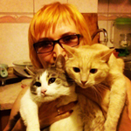  Леди Каприз | Пальчиковая гимнастика в стихах  « : 11 Ноября 2008, 17:00:08 »  Мой Мизинчик, где ты был?  С Безымянным щи варил,  А со Средним кашу ел,  С Указательным запел.  А Большой меня встречал  И конфетой угощал.  Указательный на правой  Вел в поход нас всей оравой.  Средний брат несет рюкзак,  Безымянный ходит так,  А Мизинец стал играть:  Братьев слушать приглашать.  Правый же Большой плясал.  И на танец приглашал.  Раз-два-три-четыре пять!  (М.Кальцова)  Этот пальчик хочет спать,  Этот пальчик - прыг в кровать,  Этот пальчик прикорнул,  Этот пальчик уж заснул.  Встали пальчики - "Ура!"  В детский сад идти пора!  (М.Кальцова)  Ивану-большаку - дрова рубить,  Ваське-указке - воду носить,  Мишке-среднему - печку топить,  Гришке-сиротке - кашу варить,  А крошке-Тимошке - песенки петь.  Песни петь и плясать,  Родных братьев потешать!  (Русская народная)  Сидит белка на тележке,  Продает она орешки:  Лисичке-сестричке,  Воробью, синичке,  Мишке толстопятому  И заиньке усатому.  Раз, два, три, четыре, пять!  Вышли пальчики гулять!  Раз, два, три, четыре, пять!  В домик спрятались опять.  Раз, два, три, четыре, пять!  Вышли пальчики гулять!  Этот пальчик - гриб нашел,  Этот пальчик - чистит стол,  Этот - резал,  Этот - ел.  Ну, а этот лишь глядел!  (Русская народная)  -------------------  Стала Маша гостей собирать (хлопайте в ладоши)  И Иван приди (кончиком полусогнутого указательного пальца правой руки проведите по всем пальцам левой руки по очереди; начните с большого пальца),  И Степан приди,  Да и Андрей приди,  Да и Матвей приди,  А Митрошечка  Ну, пожалуйста! (указательным пальцем правой руки четыре раза покачайте мизинец левой руки)  Стала Маша  Гостей угощать (хлопайте в ладоши)  И Ивану блин (левую кисть поверните ладонью вверх большим пальцем правой руки нажимайте на подушечки каждого пальца по очереди)  И Степану блин,  Да и Андрею блин,  Да и Матвею блин,  А Митрошечке  Мятный пряничек! (большой палец правой руки нажимает на мизинец левой руки четыре раза)  Стала Маша  Гостей провожать (хлопайте в ладоши)  Прощай, Иван! (по очереди загибайте пальцы на левой руке)  Прощай, Степан!  Прощай, Андрей!  Прощай, Матвей!  На горе мы видим дом (сложите домик из ладоней: все пальцы соприкасаются кончиками – “крыша дома”)  Много зелени кругом (сделайте волнообразные движения руками)  Вот деревья, вот кусты (изобразите деревья и кусты)  Вот душистые цветы (сделайте из ладоней “бутон”)  Окружает все забор (изобразите забор. можно нарисовать пальцем в воздухе зигзагообразную линию)  За забором – чистый двор (погладьте ладонями стол или воздух)  Мы ворота открываем (изобразите открывающиеся ворота)  К дому быстро подбегаем (пальцы “побежали” по столу)  В дверь стучимся: (кулаками по столу)  тук-тук-тук.  Кто-то к нам идет на стук? (приложите ладонь к уху, как будто прислушиваетесь)  В гости к другу мы пришли  И гостинцы принесли (вытяните руки вперед, как будто что-то несете)  Дружно пальцы встали в ряд (покажите ладони)  Десять крепеньких ребят (сожмите пальцы в кулак)  Эти два – всему указка (покажите указательные пальцы)  Все покажут без подсказки.  Пальцы – два середнячка (продемонстрируйте средние пальцы)  Два здоровых бодрячка.  Ну, а эти безымянны (покажите безымянные пальцы)  Молчуны, всегда упрямы.  Два мизинца-коротышки (вытяните мизинцы)  Непоседы и плутишки.  Пальцы главные средь них (покажите большие пальцы)  Два больших и удалых (остальные пальцы сожмите в кулак)  -----------------  читаем стихотворение вслух, показывая и слегка потряхивая каждый пальчик  Раз, два, три, четыре, пять,  будем пальцы мы считать,  Пять на правой, пять на левой,  Знают это Таня с Севой.  Вместе будет их десяток,  Дружных, крепеньких ребяток.  Дел у каждого – сполна!  Мы дадим им имена.  Вот – большой, или Большак.  Помогать он всем мастак!  Живет отдельно от других.  Работать может за троих!  За ним стоит Указка.  Его конёк – подсказка.  Он нам без промедленья  Укажет путь к варенью.  Вот – Середняк, или средний,  Он третий, не последний.  Спокойный, очень сильный,  Как богатырь былинный.  Четвертый – Сиротинка,  Без имени детинка,  С наперстком оловянным  Зовется безымянным.  А пятый – Коротышка,  Проказливый мальчишка,  Шалун и привереда,  Мизинчик-непоседа!  Мы капустку рубим-рубим,  Мы капустку солим-солим,  Мы капустку трем-трем,  Мы капустку жмеме-жмем.  Мы марковку трём-трём,  мы огурчик режим-режим  Весь салатик мешаем-мешаем  Получился салат люкс  На моей руке пять пальцев,  Пять хватальцев, пять держальцев.  Чтоб строгать и чтоб пилить,  Чтобы брать и чтоб дарить.  Их нетрудно сосчитать:  Раз, два, три, четыре, пять!  Пошли пальчики гулять,  А вторые – догонять.  Третьи пальчики – бегом,  А четвертые пешком.  Пятый пальчик поскакал  И в конце пути упал.  Повстречались два котенка: “Мяу-мяу!”,  Два щенка: “Ав-ав!”,  Два жеребенка: “Иго-го!”,  Два тигренка: “Р-р-р!”,  Два быка: “Му!”.  Смотри, какие рога.  В гости к пальчику большому  Приходили прямо к дому  Указательный и средний,  Безымянный и последний  Сам мизинчик-малышок  Постучался об порог.  Вместе пальчики-друзья,  Друг без друга им нельзя.  Раз, два, три, четыре, пять,  Будем пальчики считать!  Крепкие, дружные,  Все такие нужные.  На другой руке опять:  Раз, два, три, четыре, пять!  Пальчики быстрые,  Хотя не очень… чистые.  Мои пальчики расскажут,  Все умеют, все покажут.  Пять их на моей руке.  Все делать могут,  Всегда помогут.  Они на дудочке играют,  Мячик бросают,  Белье стирают,  Пол подметают,  Они считают,  Щиплют, ласкают,  Мои пальцы на руке.  (на первые две строчки – поднять руки вверх и поворачивать ладони внутрь и наружу. затем хлопать в ладоши. далее подражать движениям, соответствующим содержанию стихотворения)  Не плачь, куколка моя,  Остаешься ты одна.  Не могу с тобой играть,  Нужно мне перестирать:  Твои платья и носки,  твои юбки и чулки,  Свитер, варежки, жакет,  Шапочку, цветной берет.  Я налью воды чуток,  В таз насыплю порошок.  Пену снежную взобью,  Постираю и пойду.  Пока светит солнышко,  Натяну веревочку.  К ней одежду прикреплю,  Ветерком все просушу.  Утюгом туда-сюда  Белье быстро глажу я.  Поработали вдвоем,  А теперь и отдохнем.  (на первые четыре строчки имитировать укачивание куклы. затем загибать поочередно пальцы. далее имитировать движения, описанные в стихотворении. на последние строчки положить ладони на стол или на колени)  ---------------------  Кто в деревне живет?  Лежебока – рыжий кот.  Маленький теленок,  Желтенький цыпленок,  Белая овечка,  Мышка под крылечком!  Раз, два, три, четыре, пять,  Их не трудно сосчитать!  Кто в лесочке живет?  Под корягой - старый крот,  За горой лисенок,  В ельнике - лосенок.  Под кустом – лисичка,  На сосне – синичка!  Раз, два, три, четыре, пять,  Будем пальцы загибать  Есть у нас игрушка:  Это – погремушка,  Это – толстый мишка,  Это – чудо-книжка,  Это – неваляшка,  Это – кукла Машка!  Раз, два, три, четыре, пять,  Будем снова проверять!  Разминка для пальчиков (учимся правильно делать замок - "скрепляем" пальчики между собой):  На двери висит замок (кроха делает замочек)  Кто его открыть бы мог?  Повертели, повертели(кроха крутит замочек сначала в одну сторону - развиваем кисти)  Покрутили, покрутили (кроха крутит замочек в другую сторону)  Постучали, постучали (кроха стучит замочком по коленочке)  Потянули, потянули(кроха тянет ручки в разные стороны)  И открыли замок!!!(разнимает ручки, будто наконец-то открыт замочек!!!)

Пальчиковая гимнастика
03.06.2013 | Автор: admin
Пальчиковая гимнастика: как определить уровень развития мелкой моторики у ребенка, упражнения для пальчиков в картинках и стихах, упражнения Марии Монтессори, теневой пальчиковый театр.
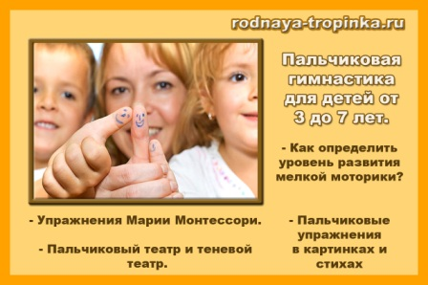
Пальчиковая гимнастика для детей дошкольного возраста.
Пальчиковая гимнастика очень полезна для детей любого возраста. Учителя начальных классов постоянно отмечают, что у многих детей наибольшую проблему в обучении составляют не неумение читать или незнание азов арифметики, а именно неподготовленность руки к письму. В чем причины графической неготовности к обучению письму? Таких причин две:
- Недостаточное развитие мелких мышц руки и нервной регуляции мелкой моторики («физиологическая неготовность» к обучению письму).
- Несформированность навыка выполнения графических движений («психологическая неготовность» к обучению письму).
Обе эти трудности можно предупредить, если заниматься с детьми уже с 3 лет пальчиковой гимнастикой и делать специальные упражнения, а также как можно активнее привлекать малыша к изготовлению поделок (рисование, аппликация, художественный труд, лепка), к бытовому труду (вышивание толстой иглой, вязание и плетение для девочек, изготовление поделок из дерева и природных материалов, брусков, упаковок для мальчиков).

Как определить уровень развития мелкой моторики рук у детей: диагностика. Три простых теста.
Для этого не потребуется никаких сложных пособий или предметов. И потребуется совсем немного времени. Я хочу рассказать о трех простых тестах для диагностики уровня развития мелкой моторики, которые можно провести с детьми старшего дошкольного возраста и дома, и в детском саду, и в детском центре (авторы тестов – Н.В. Нижегородцева, В.Д. Шадриков. Психолого-педагогическая готовность ребенка к школе – Владос, 2001).

Тест 1.
Ребенок сидит за столом. Возьмите большой лист бумаги и попросите ребенка положить руки так, чтобы на листе бумаги поместились обе ладошки с разведенными пальчиками. Обведите ладошки на бумаге карандашом. Посмотрите вместе, что у Вас получилось. И попросите ребенка снова положить ладошки на бумагу так, чтобы все линии совпали.
Объясните задание. Предложите малышу поиграть с пальчиками. Скажите: «Я буду показывать тебе пальчики на твоей руке, а ты будешь поднимать только тот пальчик, который я покажу. Другие пальчики поднимать не надо». Попробуйте – попросите малыша поднять пальчик: «Вот этот подними». Убедитесь, что он правильно понял задание.
Теперь начинаем тест. Начните с правой руки: «Подними этот пальчик. А теперь вот этот». Последовательность движений: 5-1-2-4-3 (где 1 это большой пальчик, а 5 это мизинчик). Затем в той же последовательности сделайте задание на левой руке. Затем повторите на правой. И снова на левой. Таким образом, каждая рука выполнит задание два раза!
А теперь главное – за чем надо следить при выполнении этого задания. Когда малыш будет стараться поднимать один пальчик, то непроизвольно будут подниматься и другие. Он этого не хочет, но у него так получается! Эти лишние движения называются синкинезиями. Такие лишние движения возникают, когда движения пальчиков недостаточно дифференцированы, и поэтому включаются ненужные для этого движения мышцы.
Когда Вы видите синкинезии, то рисуйте каждую из них стрелочкой на бумаге, проводя линию от нужного пальчика к «ненужному, лишнему» для этого движения.
В результате на бумаге у Вас будут к концу задания контуры ладошек и нарисованные линии лишних движений. Одно лишнее движение – это одна стрелочка.
Как узнать результаты теста:
1) Считаем среднее количество стрелочек для каждой руки, т.е. среднее количество лишних движений. Например, на правой ладошке у нас нарисовано 6 стрелочек, а задание мы проводили два раза. Поэтому 6:2 = 3. Т.е. среднее количество лишних движений пальчиками на правой руке равно 3.
Аналогично подсчитываем лишние движения пальчиками на левой руке – например, у нас нарисовано 8 стрелочек. 8: 2=4. Среднее количество лишних движений – 4.
2) Складываем получившиеся цифры. 3 ( на правой руке) + 4 (на левой руке) = 7.
Что нам скажут эти результаты:
- Какая ведущая рука у ребенка. Ведущая рука – это та рука, где лучше развита дифференциация движений пальчиков, и где меньше лишних движений пальчиками. В нашем примере – это правая рука.
- Каков уровень развития тонких движений и их дифференциации у ребенка. Примерные возрастные нормы (общего среднего количества лишних движений): в 6 лет – 9, в 7 лет - 6, в 8 лет – 5, в 9 лет – 3. Для нашего примера: у нас получилась цифра 7. Для шестилетнего ребенка это хороший результат. А вот если бы ребенку уже было бы 7 лет, то результат слишком низкий, т.е. у данного ребенка движения пальчиков развиты недостаточно.
Теперь, наверное, понятно, почему дети, которые учатся играть на фортепиано и других музыкальных инструментах, часто намного более развиты, чем сверстники? Ведь они упражняются постоянно и фактически постоянно делают пальчиковую гимнастику и развивают этим не только свои музыкальные способности, но и мелкую моторику, и сенсомоторную координацию, и мышление!

Тест 2.
Нарисуйте от руки карандашом на листе бумаги ровный круг диаметром 3-3,5 см. Покажите свой образец ребенку. Попросите ребенка нарисовать такой же круг одним движением руки (т.е. без отрыва).
Если у малыша плохо развита мелкая моторика, то он не может выполнить задание. Типичные ошибки:
- Рисует овал.
- Рисует круг, но намного меньшего размера чем в образце. Это показатель скованности кисти.
- Рисует с отрывом руки, передвигая ее.

Тест 3.
Наблюдение за рисованием и закрашиванием раскрасок. Считается, что раскрашивание картинок является очень хорошим упражнением для пальчиков. Но это не всегда так. Чтобы раскрашивание развивало мелкую моторику, надо чтобы ребенок действовал правильно. Обратите внимание на типичные ошибки, которые свидетельствуют о недостаточном уровне развития мелкой моторики и о том, что малышу нужны специальная пальчиковая гимнастика и упражнения для пальчиков.
Типичные ошибки в раскрашивании:
- Ребенок постоянно поворачивает лист бумаги или книжку при раскрашивании картинки.
- Ребенок не может менять направление линий .
- Движения ребенка скованные, кисть фиксирована и часто зажата.
- Рука и пальчики слишком вялые или слишком напряженные.

Пальчиковая гимнастика — описание упражнений.
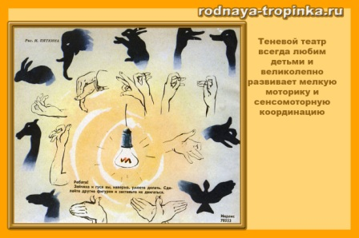
Пальчиковую гимнастику можно проводить как без предметов, так и с мелкими предметами.

Пальчиковая гимнастика: игры с прищепками.
Игры с прищепками развивают силу руки, соотносящие движения. Научиться пользоваться прищепками в играх не очень просто для ребенка. Поэтому нужно идти небольшими шагами в определенной последовательности.
- Сначала прикрепите прищепки на край игрушечного ведерка или коробки и научите малыша снимать их, нажимая одновременно двумя пальцами за кончик прищепки. Попросите «помочь маме собрать прищепки» и похвалите малыша за помощь. Помните, что откреплять прищепки всегда легче, чем прикреплять их. Поэтому начинать надо именно с таких упражнений пальчиковой гимнастики.
- Затем покажите малышу, как прищепки раскрывают свой «ротик». Скажите, что нужно сильно нажимать на прищепку, чтобы она раскрыла свой ротик. Можно назвать прищепки «крокодильчиками» и показать, как наши крокодильчики сильно открывают свой ротик.
- Если у малыша уже получается с нужной силой нажимать на прищепку и раскрывать и закрывать ее, то покажите другие упражнения с прищепками и включите их в пальчиковую гимнастику.
Варианты упражнений с прищепками для развития пальчиков :
- Прикрепить прищепки к желтому картонному кругу. Получится солнышко.
- Прикрепить иголки к серому полукругу. Получатся колючки для ежика.
- Прикрепить прищепки к узкому длинному треугольнику. Получатся ветви дерева.
- Прикрепить с помощью прищепок на веревку кукольную одежду после ее стирки.
- Прикрепить четыре прищепки к силуэту мальчика (прищепки будут его ручками и ножками)
- Сортировать прищепки по цвету, прикрепляя их вверху на стенки ведерок или коробочек разных цветов (желтые прищепки к желтой коробочке, красные к красной)
- Построить «заборчик» из прищепок, прикрепляя их к ведерку или к картонной полоске. Можно давать задание чередовать прищепки в заборчике в определенной последовательности, чтобы он получился красивым и ярким.
- Две белые прищепки могут быть «ушками» у силуэта зайчика (даем малышу силуэт зайки без ушек, а он прикрепляет пальчиками прищепки – ушки). Синие прищепки могут стать капельками дождя у тучки (прикрепляются внизу тучки), желтые прищепки – плавником и хвостом у золотой рыбки (прикрепляются к силуэту рыбки) или хвостом у птицы (прикрепляются к силуэту птички без хвоста). Если прикрепить прищепки на круг, то получится цветок. А если прикрепить к красному кругу с черными точками — изображению божьей коровки, то из прищепок получаются ее ножки.
Упражнение для пальчиков «Снаружи – внутри»
Когда малыш освоится с простейшими упражнениями пальчиковой гимнастики с прищепками, можно дать задание посложнее, которое требует сообразительности и ориентировки в пространстве.
Наклейте на прищепки изображения разных насекомых (птичек, зверюшек) – в зависимости от темы занятия. Попросите малыша прикрепить прищепки на край пластмассового стакана или ведерка так, чтобы все наши герои (например, насекомые) были снаружи ведерка. Прикрепите сами прищепку и скажите: «Выглянуло солнышко, захотели бабочки, жуки, божьи коровки погреться на солнышке. Сделай так, чтобы все насекомые сидели снаружи ведерка». При этом нельзя крутить стакан! И нельзя самому передвигаться вокруг стакана. Не все малыши быстро догадываются, как это можно сделать.
Затем через несколько дней дайте аналогичное задание сделать так, чтобы все насекомые сидели внутри ведерка (например, спрятались от птички).
Упражнения для пальчиков: диалоги
Более сложные упражнения пальчиковой гимнастики с прищепками – это диалоги, в которых требуется одновременно и говорить и действовать прищепкой. С помощью прищепок можно изображать разных героев, которые разговаривают друг с другом, и в ритм диалога открывать «ротик» прищепки.
Можно для таких игр наклеивать на прищепки круги с изображением персонажа, но это вовсе не обязательно. Я рекомендую использовать многоразовые картинки, которые легко менять. Я их закрепляю с помощью пластика для прикрепления «UNU patafix» (продается в канцелярских и хозяйственных магазинах, хобби — центрах). Это очень удобно: всегда можно прикрепить нужную картинку из картона для одной игры, а затем после игры снять ее и на той же прищепке.
Для таких упражнений пальчиковой гимнастики используются стихи с диалогами и короткие рассказы с диалогами.
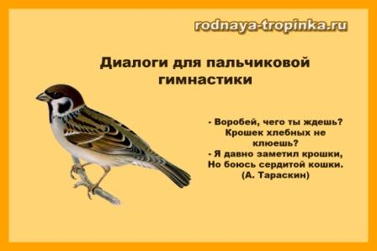
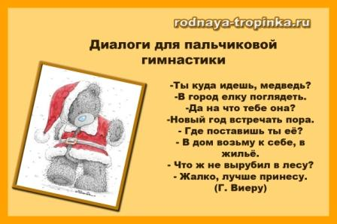
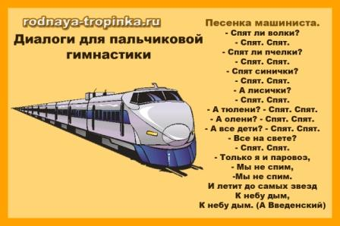
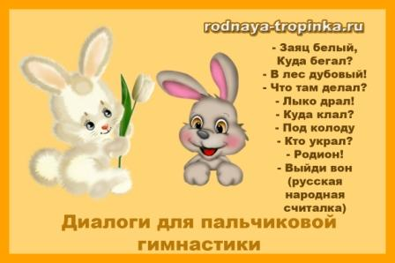
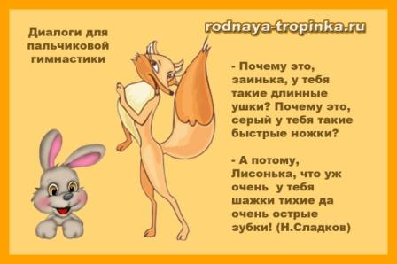
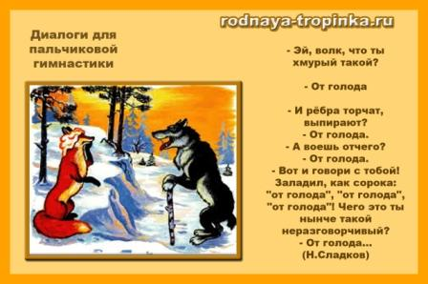
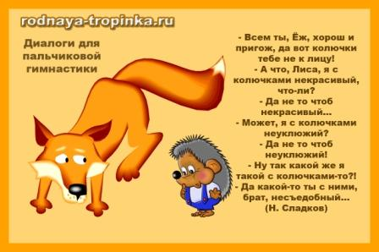
Игры с прищепками и обучение грамоте.
Дети 5-7 лет могут с помощью прищепок составлять тематические ряды слов. В заданиях такого типа пальчиковая гимнастика сочетается с решением ряда других задач. Например, составить ряд слов по теме «транспорт». Одна прищепка – это одно слово. Прищепки прикрепляются друг за другом за кончик одна к другой. Задача – составить как можно более длинный ряд из слов. Можно составлять ряды из слов, начинающихся с одного звука ( у кого длиннее дорожка?) или слов из определенного количества слогов.
С помощью цветных прищепок можно также придумывать слова с заданным слогом. Например, первая прищепка белого цвета – это слог «по». Если малыш придумал слово, начинающееся со слога «по», то он составляет с помощью прищепок слоговую схему такого слова. Например, если к белой прищепке «по» прикрепить за ее конец следующую прищепку – слог «шел», то получится цепочка из двух прищепок и слово «пошел». Если к белой прищепке «по» прикрепить еще две прищепки, то получится слово из трех слогов «посуда» (по+су+да). Задача – составить как можно больше таких цепочек
Можно проводить и игры со звуками с использованием прищепок. Тогда на прищепку прикрепляется картинка. Например, сорока. С какого звука начинается слово «сорока»? Правильно, со звука с (твердый согласный звук). И эта наша сорока – прищепка будет «хватать» карточки на которых изображены предметы, начинающиеся со звука «с» (сыр, салат, солнце, сушки) и уносить в свое «гнездо». И ребенок выбирает из всех картинок нужные – с заданным звуком. Соответственно «лиса» будет брать картинки с мягким звуком «ль», а волк с твердым согласным звуком в.

Упражнения для пальчиков Марии Монтессори.
Игры и упражнения Марии Монтессори приобрели сейчас большую популярность, хотя им уже больше века. Много внимания в системе Монтессори уделяется моторному развитию малышей и конкретно развитию мелкой моторики. Эти упражнения для пальчиков - фактически история пальчиковой гимнастики– то, с чего всё начиналось. В систему Марии Монтессори включены как упражнения со специальными игрушками и предметами, так и бытовые действия в повседневной жизни – такие как чистка ботинок, мытье столов, полив цветов, чистка металлических предметов (открыть бутылку со средством для чистки, отлить в чашечку, закрыть бутылку, ватой почистить предмет, тряпкой для полировки натереть до блеска).
Хочу здесь рассказать о нескольких упражнениях для развития мелкой моторики из системы Марии Монтессори.
1) Рамки с застежками. Делается деревянная рама, которая обтянута тканью из двух половинок. Нужно соотнести эти половинки и застегнуть застежку. К каждой половинке пришита часть застежки. Виды застежек на рамках:
a) большие пуговицы,
b) маленькие пуговки,
c) кнопки,
d) банты,
e) шнурок, который вдевается в дырочки,
f) шнурок, который наматывается на крючок,
g) крючки и петли,
h) застежки из ремешков,
i) застежки – липучки.
2) Доска для ощупывания (фактура: крупный – мелкий).
Берется ящик с 10 досочками размера 10 на 9 см, оклеенных наждачной шершавой бумагой разных пяти видов фактуры от крупнозернистой до мелкозернистой (пять пар одинакового вида бумаги). Глаза у ребенка прикрыты повязкой. Он на ощупь ищет пары. Для первых игр нужно взять 2-3 пары дощечек, в дальнейшем их количество увеличивать.
Также можно раскладывать пять дощечек в ряд от самой крупнозернистой поверхности до самой мелкозернистой.
3) Ящичек с кусочками тканей.
Материал: В ящике находятся пары кусочков ткани разной фактуры (шелк, шерсть, хлопок, искусственное волокно; гладкая и шершавая; жесткая и мягкая; толстая и тонкая; прочная плотная и рыхлая. Задача – выбрать такой же кусочек ткани (найти пару).
Как выполняется упражнение: Способ действия – ощупывание большим и указательным пальцами. Упражнение выполняется с закрытыми глазами.
После выполнения упражнения: Малыш исследует упражнения и ткани вокруг себя – текстиль в комнате, ткани своей одежды – какие они (гладкие или шероховатые, толстые или тонкие).
4) Вышивание на картоне. Вам понадобятся листочки плотного картона, на которых нарисованы контуры предметов для вышивания. Точками на картоне пометьте места, в которых должен быть прокол иглой. Также Вам нужны шерстяные нитки и толстая игла для ковроткачества.
Сначала малышу помогает взрослый сделать узелок, вставить нитку в иголку, сделать первые стежки. Первые шаги лучше делать рука в руке, потом когда ребенок освоится, можно отпустить его руку. Упражнение сложное для детей, но очень полезное.
Никогда не выбрасывайте такие вышивки малышей, цените их, найдите им применение дома (используйте как закладки, подставочки, открыточки) , ведь они даются ребенку очень не легко!
5) Коробочка с семенами. В большом отделении коробки лежат семена разных растений (тыква, подсолнух, настурция, арбуз, дыня и другие). В маленьких отделениях прикреплены картинки с изображением этих растений. Ребенок сортирует семена в нужные маленькие отделения коробки. В этом упражнении малыш не только упражняется в сортировке и развивает мелкую моторику, но и знакомится с растениями – как они называются, чем отличаются друг от друга, какие у них семена.
6) Упражнения с водой.
- Переливание из заварочного чайника в чашку.
- Переливание воды в бутылку с узким горлышком с помощью воронки.
- Поливка цветов из лейки
- Протирание листьев цветка с помощью губки, смоченной водой (например, листья фикуса).
- Мытье стола с помощью мыла, губки и щетки (загрязненные места протираются щеткой)
- Выжимание губки после мытья стола или протирания листьев растений.
- Взбивание пены с помощью венчика (в воду наливается с помощью пипетки немного жидкого мыла, и оно взбивается в пышную пену).
- Стирка кукольного белья и кукольной одежды, выжимание и вывешивание сушиться на веревочку с помощью прищепок.
Эти упражнения предполагают четкую последовательность действий и пошаговые инструкции взрослого. Они проводятся не изолированно, а входят в целостную систему развития детей. Их основной принцип – «помоги мне это сделать самому».

Пальчиковая гимнастика в картинках и стихах.
Пальчиковая гимнастика включает очень разнообразные упражнения и фигуры, которые делаются с помощью положения рук и пальцев в пространстве. Чтобы она действительно развивала, нужно правильно подбирать упражнения, отрабатывать их и усложнять. Подробнее об этом Вы можете прочитать в статье «Развитие мелкой моторики»

Этапы выполнения упражнений пальчиковой гимнастики:
Этап 1. Сначала с малышом выполняются упражнения пальчиковой гимнастики, которые помогают выучить названия пальцев, научат ориентироваться в пространстве – правый, левый, вверх, вниз. Это упражнения без слов, без диалогов. Но это не означает, что взрослый во время их проведения молчит и только показывает нужные действия. Наоборот, он называет фигуру («давай сделаем слона»), все пальчики и их расположение (например, «покажи указательный пальчик, поставь его на стол», «где у тебя правая рука? Подними средний пальчик правой руки вверх. Вот молодец!»). В ходе игр и упражнений мы используем короткие стишки и потешки о том предмете или животном, которое изображаем.
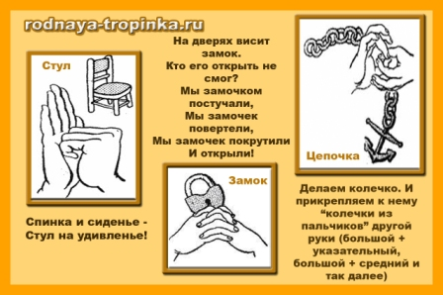
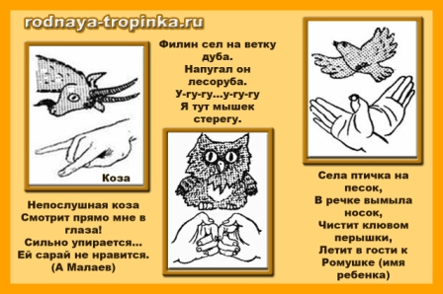
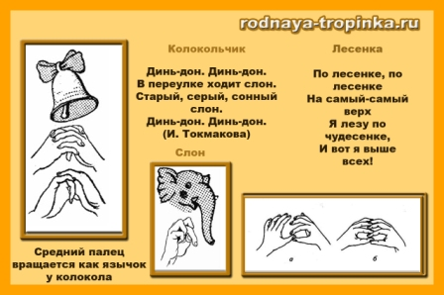
Этап 2. После этого можно использовать более сложные для детей, но и более интересные для них игры пальчиковой гимнастики с диалогами, сказки с диалогами, изображая предметы и персонажи с помощью рук. Такие сказки можно сочинять самим вместе с детьми. Ниже я расскажу о некоторых пальчиковых упражнениях и фигурах для таких игр и сказок.
Упражнения пальчиковой гимнастики. Картинки к ним Вы найдете ниже:
- Зайчик. Указательный и средний пальцы выпрямлены вверх ( это «ушки»), остальные сжаты в кулак.
- Зайчик играет на барабане: исходное положение то же. Достаем барабан – выпрямляем большой палец, он находится параллельно столу. Безымянным пальцем и мизинцем ( это «лапки») зайчик стучит по барабану (по подушечке большого пальца). Главное – чтобы стучали именно нужные пальчики – «лапки», а «ушки» в это время продолжали торчать вверх. Это достаточно сложно. Но дети всегда смеются, когда им говорю: «Ой, а у кого-то заяц ушами стал барабанить!!! Нет, лапками барабань, зайка. Ушки побереги, они тебе еще пригодятся!»
- Коза. Указательный пальчик и мизинец выпрямлены (рога), безымянный палец и средний палец согнуты. Большой палец лежит на них.
- Коза бежит. Ладонь параллельно столу. Указательный палец и мизинец выпрямлены и находятся параллельно столу (рога «смотрят» вперед). Средний, большой и безымянный палец стоят на столе (это ноги). Коза идет, переступая то передними ногами, то задними (их роль играет один большой палец). Важно, чтобы во время ходьбы рога козы не касались земли. Упражнение очень смешное и очень нравится детям. Дается оно им непросто. Но ребята всегда очень смеются, когда у кого-то из них «рога по земле побежали» и быстро исправляют ошибку.
- Человечек. Указательный и средний пальцы «идут» по столу.
- Слоненок. Ладонь параллельно столу. Средний пальчик – хобот, он «смотрит вперед» и находится параллельно столу. Мизинчик и большой пальчик прижаты к ладошке (при этом большой палец лежит на мизинце). Указательный и безымянный пальчики «идут» по столу.
- Очки. Сложить большой и указательный палец каждой руки колечками. Все другие пальчики выпрямлены и смотрят вверх. Поднести очки к глазам и посмотреть в них.
- Заведи мотор. Сцепить все пальцы рук кроме большого в замок. По сигналу взрослого «Мотор!» большие пальчики начинают крутиться друг вокруг друга (заводим мотор). Одновременно малыш говорит какой-то звук (например, жжжжжж или рррррр). Мотор крутится до тех пор, пока длится звук. Задача – как можно дольше «ехать» т.е. говорить звук. Упражнение развивает не только мелкую моторику, но и речевое дыхание и позволяет автоматизировать произношение нужного звука.
Вот примерные фигуры, которые можно изобразить с помощью пальчиков в диалогах и сказках.
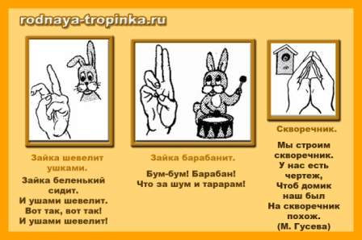
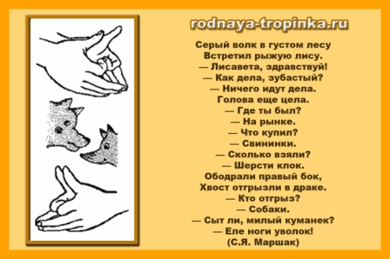

Пальчиковая гимнастика — пальчиковые загадки.
Поиграйте с детьми в пальчиковые загадки. Вы показываете фигуру пальчиками, а они отгадывают, что это за предмет и повторяют Ваше движение. Сначала фигуры показываете Вы, а потом дети. Можно придумывать свои фигуры. Фигуры должны быть понятными и узнаваемыми детьми.
Вот еще несколько пальчиковых фигур для таких игр-загадок.
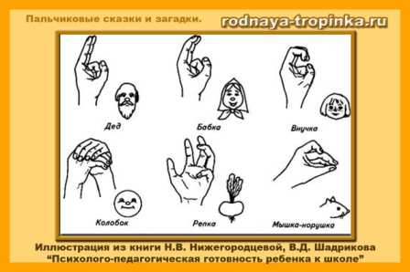
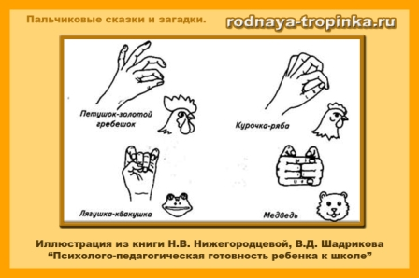

Пальчиковая гимнастика — теневой пальчиковый театр.
Очень полезен для развития мелкой моторики и теневой пальчиковый театр. На рисунке в начале статьи и ниже даны схемы фигур, которые можно использовать для показа сказок в таком театре.
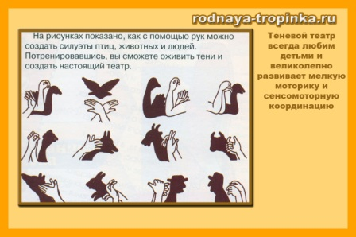
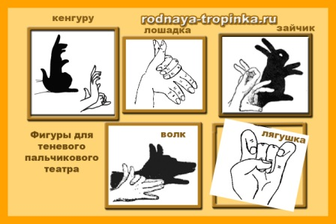

Пальчиковые упражнения – несколько полезных идей
от победителей конкурса нашей Интернет-Мастерской развивающих игр «Через игру – к успеху!»
Татьяна Смирнова.
1. Игра «Спираль» для развития мелкой моторики и тактильных ощущений.
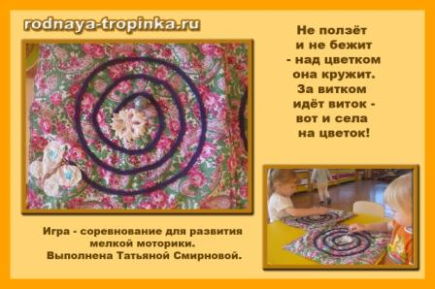
Игра «Спираль»- носит соревновательный характер — чья бабочка раньше доберётся до цветка. «Не ползёт и не бежит — над цветком она кружит. За витком идёт виток — вот и села на цветок!» Идею этой игры Татьяна взяла из книги «Логопедические игры с мячом» Т.А. Воробьевой и О.И. Крупенчук.
Игра сделана из ситца с синтепоновым наполнителем. Спираль — из шерстяных ниток крючком. Цветок и бабочка выполнены из клеенки и украшены пуговицами и бисером. По спирали можно катать шарик разными пальчиками.
2. Пособие – дорожка со съемными буквами.
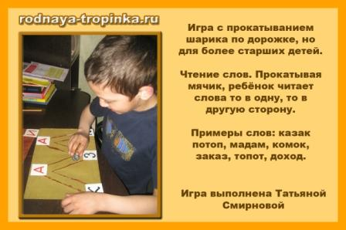
Прокатывая мячик ребёнок читает слова то в одну, то в другую сторону. Примеры слов: казак потоп, мадам, комок, заказ, топот, доход.
Мария Трагарюк. Огородик.
Лепка – это занятие, которое очень хорошо развивает пальчики. Вот какой огородик из самозатвердевающего пластика вылепила Мария с дочкой. Макет – огородик для игр.
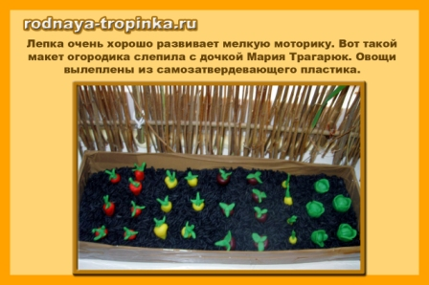
Ольга Маханева. Ведерко для пальчиковых игр с прищепками и мозаикой.
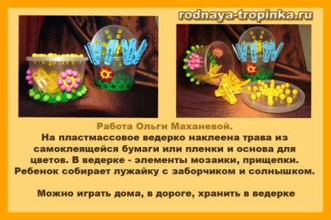
С другими работами и идеями участников Мастерской Вы можете познакомиться в нашей группе Вконтакте «Развитие ребенка от рождения до школы» (фотоальбомы группы). Чтобы не пропустить следующую Мастерскую подпишитесь на рассылку после статьи! Все вебинары Мастерской доступны только подписчикам рассылки!
Если эта статья оказалась Вам нужна, интересна и полезна, буду очень благодарна, если Вы поделитесь своим мнением в комментариях. А также приглашаю в комментариях рассказать о своем опыте А как Вы развиваете мелкую моторику детей? Занимались ли этим специально? Что за игры и упражнения вам больше всего нравятся и полюбились Вашему малышу?
Приглашаю почитать статьи о развитии ребенка:

18+ |  | Душевые кабины Ация! Хабаровск. Бесплатная доставка. Сантех ситиАдрес и телефон sanciti.ru |  | КС-55713 со скидкой до 40% Галичанин 25 т новый выпуск 2009г. с хранения, последнийauto-profit.ru
Пальчиковые игры в стихах

Игра перед сном

Пальчиковая игра перед сном
Перед сном берем ручку ребенка, гладим ее и загибая каждый пальчик читаем стихотворение:
Этот пальчик хочет спать,
(Загибаем указательный пальчик)
Этот пальчик лёг в кровать,
(Загибаем средний пальчик)
Этот пальчик уж вздремнул,
(Загибаем безымянный пальчик)
Этот пальчик уж уснул.
(Загибаем мизинчик)
Этот крепко, крепко спит,
(Загибаем большой палец)
И тебе он спать велит.
(берем кулачок ребенка себе в руку, гладим его по голове и желаем спокойной ночи, целуя его)
***
сгибаем и разгибаем пальчики, то поочередно, то все вместе:
Раз, два, три, четыре, пять! Будем пальчики считать - Крепкие, дружные, Все такие нужные. На другой руке пять: Раз, два, три, четыре, пять! Пальчики быстрые, Хоть не очень чистые! много пальчикам хлопот: То играют в ладушки, То зачем-то лезут в рот, Книжки рвут у бабушки... Переделав все дела, Тянут скатерть со стола. Лезут в соль и в компот, А потом наоборот. Пальчики дружные, Все такие нужные!
Комментарии (4)

Гусеница

Пальчиковая игра Гусеница
Гусеница, гусеница,
Ладонь одной руки «ползет», как гусеница, складываясь и разгибаясь, по внутренней стороне другой руки от плечевого сустава до кончика пальцев. (Не наоборот, т.к. гусеница заползла на травинку с земли!)
Бабочкина дочка,
«ползет» обратно к плечу по внешней стороне руки
По травинкам ползает,
То же проделываем, меняя руки: «от корня к верхушке»
Кушает листочки:
И по другой стороне обратно.
Ам!
Ладони складываем вместе перед собой. При каждом слове «Ам!» одна ладонь скользит по другой ладони вверх и «кусает» всеми пальцами, кроме большого, прямые пальцы другой ладони. Потом ладони меняются ролями. Взрослые в качестве разминки могут «укусить» ладонь крепко, интенсивно отгибая при этом ее пальцы назад.
Ам! Ам! Ам! Поела –
Останавливаемся, сложенные вместе ладони расслабляются…
Спать захотела.
… одна сжимается в кулачок, другая ее накрывает – держит кулачок, как яблоко.
Проснулась –
Постепенно расправляем ладони…
Бабочкой обернулась!
Руки перекрещиваем в районе запястий, ладони теперь – крылья бабочки.
Полетела, полетела, полетела!
Машем «крыльями» (запястья или предплечья перекрещены, левая ладонь машет возле правого плеча и наоборот). Можно постепенно разгибать локти, чтобы бабочка летела вверх или вдаль.
Добавить комментарий

Улитка

Пальчиковая игра Улитка
Улитка-улитка, Отвори калитку, выходи из дома, Будем знакомы!
Руки на уровне груди: одна ладонь сжата в кулачок, другая ее накрывает – это раковина улитки.
Когда четверостишье прочитано, быстро проталкиваем кулачок «наружу» – теперь кулачок не спрятан, а лежит на предплечье другой руки, зато запястье за кулачком плотно охвачено ладонью другой руки.
Улитка-улитка, Высуни рога, Дам пирога!
Разжимаете два пальца кулачка.
Улитка-улитка, пошли гулять!
На этих словах улитка ничего не делает – она слушает вас и решает, что ответить (недолго).
- Поползли, поползли, поползли…
«Улитка» ползет по предплечью, потом по плечу. Естественно, «ракушку» она за собой тащить не может, «ракушка» незаметно исчезла.
- Ой! Щекотно! Пойду к другой улитке! (При повторении – до свидания, улитки!)
«Рожки» щекочут ухо или шею. Повторяете все то же самое, руки меняются ролями.
Добавить комментарий

Детские стихи для массажа пальчиков

Пальчиковая игра для массажа пальцев
Это - пальчик большой, Этот сливку поднимает, Этот все снесет домой, Ну а самый маленький съест все до одной.
Этот пальчик большой -
Это папа дорогой.
Рядом с папой - наша мама.
Рядом с мамой - брат старшой.
Вслед за ним сестренка -
Милая девчонка.
И самый маленький крепыш -
Это славный наш малыш.
Дружная семейка.
Этот шлепнулся в колодец,
Этот вытащил его,
Этот уложил в кроватку,
А другой укрыл его,
А самый маленький мальчонка разбудил его.
Спи, мой милый, доброй ночи,
Спи и подрастай,
Засыпай, малыш, пораньше
И пораньше встань.
Для руки:

У тебя есть рублик
Сходи на базар.
Купи буренку,
А к ней теленка.
У теленка хвостик.
Придем к тебе в гости.
Добавить комментарий

Пальчики

Пальчиковые игры
По тексту пальчики ребенка поочередно сгибаются и разгибаются.
- Пальчик-мальчик,
Где ты был? - С этим братцем В лес ходил. С этим братцем Щи варил. С этим братцем
Кашу ел. С этим братцем Песни пел!
Вот дедушка, Вот бабушка, Вот папочка, Вот мамочка, Вот деточка моя, А вот и вся семья.
Большаку - дрова рубить,
А тебе воду носить,
Середняку - печку топить,
А тебе обед варить.
А мальчишке - песни петь,
Песни петь да плясать,
Родных братьев забавлять.
Маленький Мизинчик
Плачет, плачет, плачет.
Безымянный не поймет:
Что все это значит?
Средний пальчик очень важный,
Hе желает слушать.
Указательный спросил:
- Может, хочешь кушать?
А большой бежит за рисом,
Тащит рису ложку,
Говорит: - Hе надо плакать,
Hа, поешь немножко!

Read more: http://rodnaya-tropinka.ru/palchikovaya-gimnastika/#ixzz2ldCzaTtM

